УВАЖАЕМЫЕ РОДИТЕЛИ!!!!
Для получения услуги «ЗАПИСЬ В ДОШКОЛЬНУЮ ОРГАНИЗАЦИЮ», необходимо зайти на портал ЕПГУ по адресу http://gosuslugi.ru и авторизоваться с логином и паролем. Учетная запись должна быть «Подтвержденная». Услуга доступна по адресу https://www.gosuslugi.ru/10909
ВАЖНО!!!! Заявителям, подавшим заявление через ЕПГУ, необходимо предоставить оригиналы документов в места приема.
- Если заявитель не предоставил ОРИГИНАЛЫ ДОКУМЕНТОВ В ТЕЧЕНИИ 30 ДНЕЙ, ЗАЯВЛЕНИЕ АННУЛИРУЕТСЯ СИСТЕМОЙ.
- При повторном заявлении при статусе «Аннулировано» дата регистрации ставится «текущая», а не первоначальная.

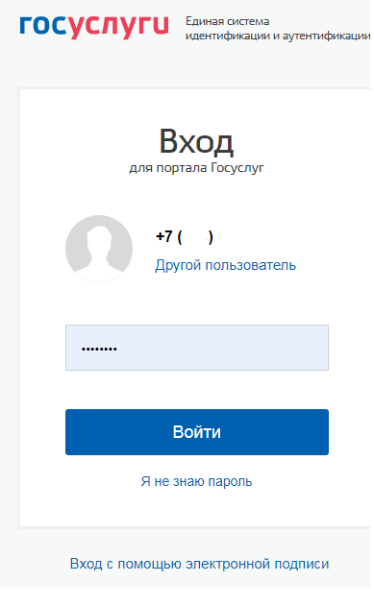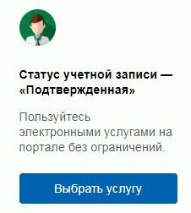
Проверить, чтобы правильно было определено местоположение – Ярославская область.
За заявления, поданные на территории других субъектов Российской Федерации, региональный оператор системы в лице департамента образования Ярославской области ответственности не несет.

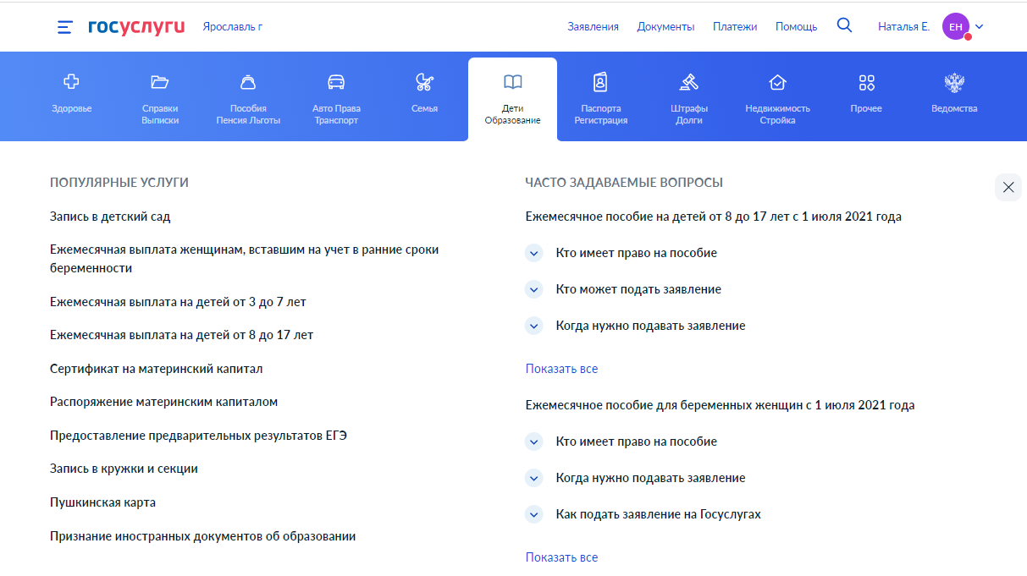
Дети граждан, имеющих право на специальные меры поддержки в соответствии с действующим федеральным законодательством, при наличии свободных мест обеспечиваются местами в дошкольных образовательных организациях в первоочередном и внеочередном порядке.
Преимущественное право для братьев и сестер реализуется только в той ДОО, в которой обучается брат или сестра.
Список граждан, имеющих право на специальные меры поддержки, доступен заявителям в личном кабинете на ЕПГУ при получении данной услуги.
Услуга доступна по адресу https://www.gosuslugi.ru/10909

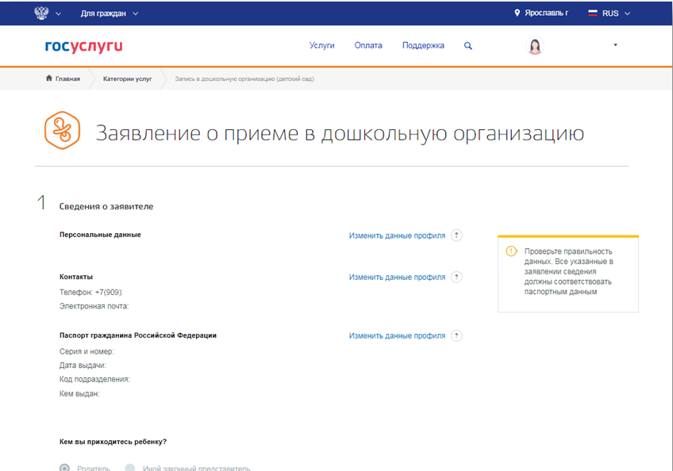

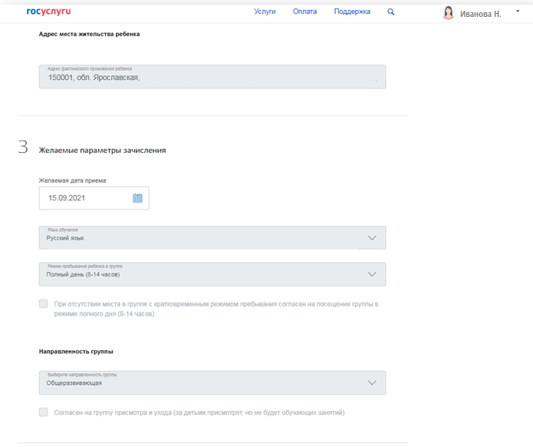
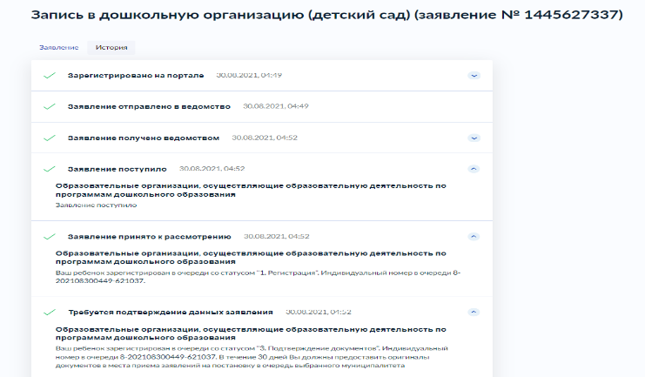
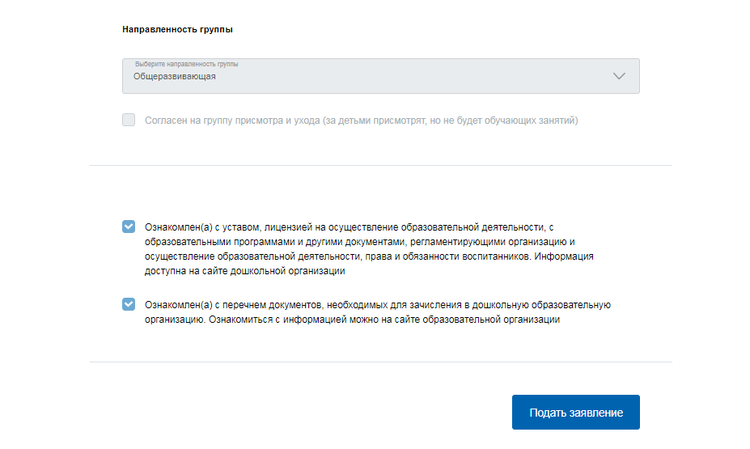
Вся информация о процессе обработки заявления доступна в личном кабинете ЕПГУ заявителя. Для этого необходимо открыть заявление и посмотреть Историю

На экране отобразятся все заявления, в том числе и поданные ранее, и, может быть, закрытые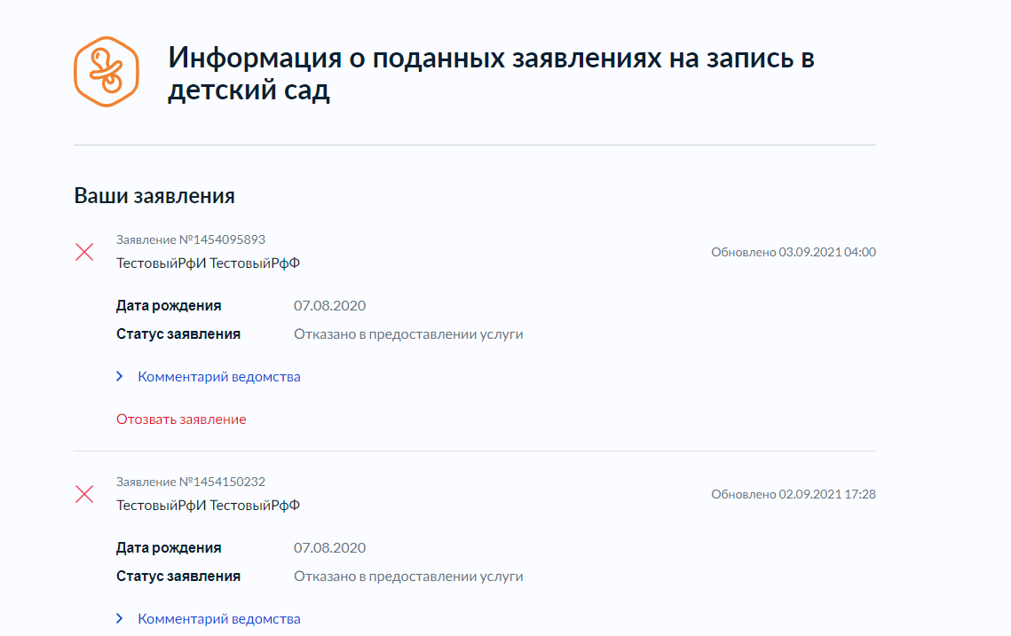

Для получения услуги Информация о ранее поданных заявлениях необходимо нажать кнопку «Проверить информацию»
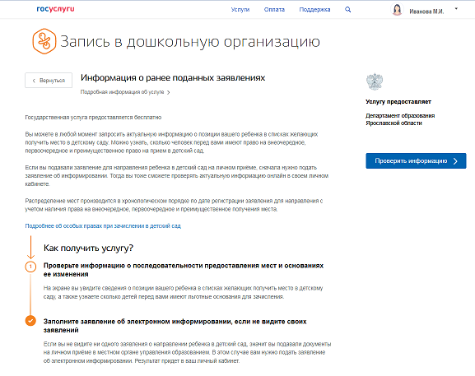
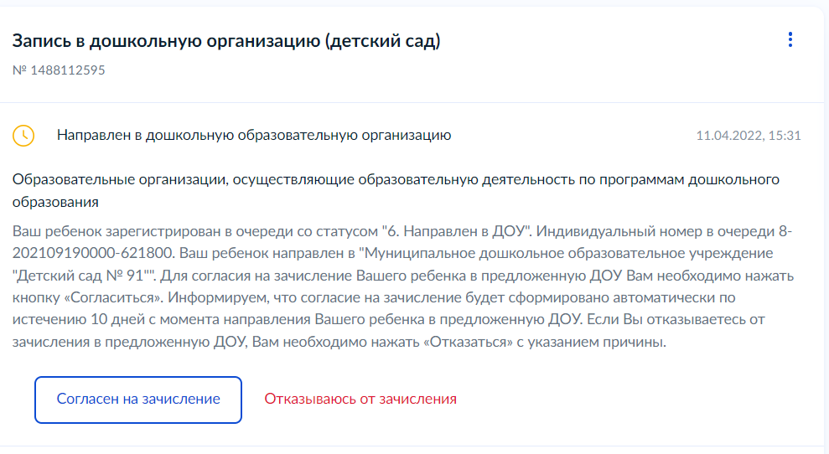
Чтобы согласиться:
Зайти в любой интернет-браузер на телефоне или компьютере в личный кабинет ЕПГУ, найти заявление со статусом «Направлен в ДОО», выбрать, увидеть «Согласен на зачисление» или «Отказываюсь от зачисления», нажать нужную кнопку. Если от заявителя не получено согласие на зачисление в течение 10 дней, согласие будет сформировано автоматически.
ВАЖНО!!!!
- Если заявитель не предоставил ОРИГИНАЛЫ ДОКУМЕНТОВ В ТЕЧЕНИИ 30 ДНЕЙ, ЗАЯВЛЕНИЕ АННУЛИРУЕТСЯ СИСТЕМОЙ.
- При повторном заявлении при статусе «Аннулировано» дата регистрации ставится «текущая», а не первоначальная.
Если заявитель отказывается от зачисления, ребенок возвращается в очередь со статусом «Очередник», при этом дата регистрации не меняется. Если заявитель аннулирует заявление, отменив его на ЕПГУ, восстановление в очереди происходит обычным порядком.
АИСДОУ в личный кабинет заявителя на ЕПГУ передает информацию:
1) О заявлениях для направления и приема (индивидуальный номер и дата подачи заявления);
2) О статусах обработки заявлений, основания их изменениях и комментарии к ним;
3) О последовательности предоставления места в ДОО;
4) Информацию о предоставлении места в государственной или муниципальной образовательной организации;
5) О документе о зачислении ребенка в ДОО.
НАПРАВЛЕНИЕ И ПРИЕМ В ОБРАЗОВАТЕЛЬНУЮ ОРГАНИЗАЦИЮ ОСУЩЕСТВЛЯЮТСЯ ПО ЛИЧНОМУ ЗАЯВЛЕНИЮ РОДИТЕЛЯ (ЗАКОННОГО ПРЕДСТАВИТЕЛЯ) РЕБЕНКА.
Услуга носит исключительно заявительный характер, поэтому заявителя необходимо ПОМНИТЬ об ответственности за все «нажатия» кнопок в личном кабинете на ЕПГУ.
Заявителям, подавшим заявление через ЕПГУ, необходимо предоставить оригиналы документов в места приема. Если в течение 30 календарных дней со дня подачи заявления заявители не предоставят документы, заявление аннулируется в системе автоматически. Данная информация должна быть размещена на сайте ДОО.
Заявителю под личную подпись выдается обязательный документ - уведомление о постановке ребенка на очередь в детские сады. На уведомлении заявитель ставит свою подпись о согласии с информацией в уведомлении.
Изменения в заявлении, которые заявитель осуществляет в личном кабинете на ЕПГУ, обязательно должны быть закреплены в уведомлении.
Все изменения заявления, информирование о статусах обработки заявления можно посмотреть заявителю в личном кабинете ЕПГУ, зайдя в личный кабинет через обычный интернет-браузер.
В приложении госуслуг некоторые функции не реализованы!

